
Жер қатынастары саласындағы мемлекеттік көрсетілетін қызметтердің регламенттерін бекіту туралы
Күшін жойған
Оңтүстік Қазақстан облыстық әкімдігінің 2014 жылғы 25 шілдедегі № 247 қаулысы. Оңтүстік Қазақстан облысының Әділет департаментінде 2014 жылғы 20 тамызда № 2787 болып тіркелді. Күші жойылды - Оңтүстік Қазақстан облыстық әкімдігінің 2015 жылғы 6 тамыздағы № 242 қаулысымен
Ескерту. Күші жойылды - Оңтүстік Қазақстан облыстық әкімдігінің 06.08.2015 № 242 қаулысымен (алғашқы ресми жарияланған күннен кейін күнтізбелік он күн өткен соң қолданысқа енгізіледі).
РҚАО-ның ескертпесі.
Құжаттың мәтінінде түпнұсқаның пунктуациясы мен орфографиясы сақталған.
«Мемлекеттік көрсетілетін қызметтер туралы» 2013 жылғы 15 сәуірдегі Қазақстан Республикасы Заңының 16-бабы 1 және 3 тармақтарына сәйкес Оңтүстік Қазақстан облысының әкімдігі ҚАУЛЫ ЕТЕДІ:
1. Мыналар:
1) «Мемлекет жеке меншікке сататын нақты жер учаскелерінің кадастрлық (бағалау) құнын бекіту» мемлекеттік көрсетілетін қызметінің регламенті осы қаулыға 1-қосымшаға сәйкес;
2) «Жер учаскелерін қалыптастыру жөніндегі жерге орналастыру жобаларын бекiту» мемлекеттік көрсетілетін қызметінің регламенті осы қаулыға 2-қосымшаға сәйкес;
3) «Жер учаскелерінің нысаналы мақсатын өзгертуге шешім беру» мемлекеттік көрсетілетін қызметінің регламенті осы қаулыға 3-қосымшаға сәйкес;
4) «Іздестіру жұмыстарын жүргізу үшін жер учаскелерін пайдалануға рұқсат беру» мемлекеттік көрсетілетін қызметінің регламенті осы қаулыға 4-қосымшаға сәйкес;
5) «Суармалы егiстiктi суарылмайтын алқап түрлерiне ауыстыруға рұқсат беру» мемлекеттік көрсетілетін қызметінің регламенті осы қаулыға 5-қосымшаға сәйкес бекітілсін.
2. «Оңтүстік Қазақстан облысының жер қатынастары басқармасы» мемлекеттік мекемесі Қазақстан Республикасының заңнамалық актілерінде белгіленген тәртіпте:
1) осы қаулының Оңтүстік Қазақстан облысының аумағында таратылатын мерзімді баспа басылымдарында және «Әділет» ақпараттық-құқықтық жүйесінде ресми жариялануын;
2) осы қаулының Оңтүстік Қазақстан облысы әкімдігінің интернет-ресурсына орналастырылуын қамтамасыз етсін.
3. Осы қаулы оның алғашқы ресми жарияланған күнінен кейін күнтізбелік он күн өткен соң қолданысқа енгізіледі.
4. Осы қаулының орындалуын бақылау облыс әкімінің орынбасары Е.Садырға жүктелсін.
Облыс әкімінің міндетін атқарушы Б.Оспанов
Б. Жылқышиев
Ә. Бектаев
С. Қаныбеков
Е. Садыр
С. Тұяқбаев
А. Абдуллаев
Р. Исаева
Оңтүстік Қазақстан облысы әкімдігінің
2014 жылғы «25» шілдедегі
№ 247 қаулысына 1-қосымша
«Мемлекет жеке меншікке сататын нақты жер учаскелерінің кадастрлық (бағалау) құнын бекіту» мемлекеттік көрсетілетін қызметінің регламенті
1. Жалпы ережелер
1. «Мемлекет жеке меншікке сататын нақты жер учаскелерінің кадастрлық (бағалау) құнын бекіту» мемлекеттік көрсетілетін қызметі (бұдан әрі- мемлекеттік көрсетілетін қызмет) «Оңтүстік Қазақстан облысының жер қатынастары басқармасы» мемлекеттік мекемесімен, Оңтүстік Қазақстан облысының облыстық маңызы бар аудандар мен қалалар әкімдіктерінің жер қатынастары саласындағы функцияларын жүзеге асыратын құрылымдық бөлімшелерімен (бұдан әрі-көрсетілетін қызметті беруші) ұсынылады.
Құжаттарды қабылдау және мемлекеттік көрсетілетін қызмет нәтижелерін беру:
1) көрсетілетін қызметті берушінің кеңсесі;
2) халыққа қызмет көрсету орталықтары (бұдан әрі-Орталық) арқылы жүзеге асырылады.
2. Мемлекеттік қызметті көрсету нысаны: қағаз түрінде.
3. Мемлекеттiк қызметті көрсету нәтижесі – жер учаскесінің кадастрлық (бағалау) құнының бекітілген актісі.
2. Мемлекеттік қызмет көрсету процесінде көрсетілетін қызмет берушінің құрылымдық бөлімшелерінің (қызметкерлерінің) іс-қимыл тәртібін сипаттау
4. Мемлекеттік қызметті көрсету бойынша рәсімді (іс-қимылдарды) бастауға көрсетілетін қызметті алушының өтініші негіздеме болады.
5. Мемлекеттік қызмет көрсету үдерісінің құрамына кіретін әрбір рәсімнің (іс-қимылдың) мазмұны, оның орындалу ұзақтығы және олардың орындалу дәйектілігі, оның ішінде барлық рәсімдердің өту кезеңдері:
1) көрсетілетін қызметті алушы көрсетілетін қызметті берушіге Қазақстан Республикасы Үкіметінің 2014 жылғы 16 сәуірдегі № 358 қаулысымен бекітілген «Мемлекет жеке меншікке сататын нақты жер учаскелерінің кадастрлық (бағалау) құнын бекіту» мемлекеттік көрсетілетін қызметі стандартының (бұдан әрі-Стандарт) 1-қосымшасына сәйкес нысан бойынша өтініш тапсырады;
2) көрсетілетін қызметті берушінің кеңсе қызметкері құжаттарды қабылдап, тіркейді және көрсетілетін қызметті алушыға Стандарттың 9-тармағында көрсетілген құжаттарды қабылдағаны жөнінде қолхат береді және 10-минут ішінде қабылданған құжаттарды көрсетілетін қызметті берушінің басшылығына ұсынады;
3) көрсетілетін қызметті берушінің басшылығы 30-минут ішінде жауапты орындаушыны айқындап құжаттарды қарау үшін жолдайды;
4) көрсетілетін қызметті берушінің жауапты орындаушысы құжаттардың толықтылығын тексеріп, мемлекеттік көрсетілетін қызмет нәтижесін дайындайды және Стандарттың 4-тармағында белгіленген мерзімде көрсетілетін қызметті берушінің басшылығына ұсынады;
5) көрсетілетін қызметті берушінің басшылығы сол жұмыс күні ішінде мемлекеттік көрсетілетін қызмет нәтижесіне қол қояды және оны көрсетілетін қызметті берушінің кеңсесіне жолдайды;
6) көрсетілетін қызметті берушінің кеңсе қызметкері 10 минут ішінде мемлекеттік көрсетілетін қызмет нәтижесін тіркеп, көрсетілетін қызметті алушыға немесе оның сенім білдірілген өкіліне табыстайды.
3. Мемлекеттік қызмет көрсету процесінде көрсетілетін қызмет берушінің құрылымдық бөлімшелерінің (қызметкерлерінің) өзара іс-қимыл тәртібін сипаттау
6. Мемлекеттік қызмет көрсету процесіне қатысатын көрсетілетін қызмет берушінің құрылымдық бөлімшелерінің (қызметкерлерінің) тізбесі:
1) көрсетілетін қызметті берушінің басшылығы;
2) көрсетілетін қызметті берушінің жауапты орындаушысы;
3) көрсетілетін қызметті берушінің кеңсе қызметкері.
7. Әрбір рәсімнің (іс-қимылдың) ұзақтығы, құрылымдық бөлімшелер (қызметкерлер) арасындағы рәсімдердің орындалу мерзімі көрсетілген сипаттама осы регламенттің 2 бөлімі 5 тармағында келтірілген. Мемлекеттік қызмет көрсету үдерісіндегі рәсімдердің (іс-қимылдардың) блок-схема түріндегі реттілігі осы регламенттің 1-қосымшасына сәйкес.
4. Халыққа қызмет көрсету орталығымен және (немесе) өзге де көрсетілетін қызметті берушілермен өзара іс-қимыл тәртібін, сондай-ақ мемлекеттік қызмет көрсету процесінде ақпараттық жүйелерді пайдалану тәртібін сипаттау
8. Көрсетілетін қызметті алушы Стандарттың 1-қосымшасына сәйкес Орталыққа өтініш тапсырады;
1) Орталықтың жұмысшысы өтінішті тіркейді, көрсетілетін қызметті алушыға Стандарттың 9-тармағында көрсетілген құжаттарды қабылдағаны жөнінде қолхат береді және қабылданған құжаттарды Орталықтың жинақтау секторына табыстайды. Орталықтың жинақтау секторы сол жұмыс күні ішінде құжаттарды көрсетілетін қызметті берушіге жолдайды. Көрсетілетін қызметті алушы Стандарттың 9-тармағында көзделген тізбеге сәйкес құжаттардың толық топтамасын ұсынбаған жағдайда, Орталық жұмысшысы Стандарттың 3-қосымшасына сәйкес нысан бойынша құжаттарды қабылдаудан бас тарту туралы қолхат береді;
2) көрсетілетін қызметті берушінің кеңсе қызметкері келген құжаттарды тіркеп, қабылданған құжаттарды 10-минут ішінде көрсетілетін қызметті берушінің басшылығына ұсынады;
3) көрсетілетін қызметті берушінің басшылығы 30-минут ішінде жауапты орындаушыны айқындап құжаттарды қарау үшін жолдайды;
4) көрсетілетін қызметті берушінің жауапты орындаушысы құжаттардың толықтылығын тексеріп, мемлекеттік көрсетілетін қызмет нәтижесін дайындайды және Стандарттың 4-тармағында белгіленген мерзімде көрсетілетін қызметті берушінің басшылығына ұсынады;
5) көрсетілетін қызметті берушінің басшылығы сол жұмыс күні ішінде мемлекеттік көрсетілетін қызмет нәтижесіне қол қояды және оны көрсетілетін қызметті берушінің кеңсесіне жолдайды;
6) көрсетілетін қызметті берушінің кеңсе қызметкері 10 минут ішінде мемлекеттік көрсетілетін қызмет нәтижесін тіркеп, Орталыққа жолдайды;
7) Орталық жұмысшысы көрсетілетін қызметті алушыға мемлекеттік көрсетілетін қызметтің нәтижесін береді.
Көрсетілетін қызметті алушының сұратуын тіркеу және өңдеу кезіндегі Орталық арқылы мемлекеттік қызмет көрсетуде әрекет ететін ақпараттық жүйелердің функционалдық өзара әрекеттесуінің диаграммасы осы регламенттің 2-қосымшасында көрсетілген.
9. Мемлекеттік қызмет көрсету процесіндегі рәсімдердің (іс-қимылдардың) реттілігі, көрсетілетін қызметті берушінің құрылымдық бөлімшелерінің (қызметкерлерінің) өзара іс-қимылдары, сонымен қатар Орталықпен өзара іс-қимыл тәртібінің графикалық және схемалық түрде сипатталуы осы регламенттің 3 және 4 қосымшаларында бейнеленген. Мемлекеттік қызмет көрсету бизнес-процестерінің анықтамалығы осы регламенттің 1, 2, 3 және 4-қосымшаларында көрсетілген.
«Мемлекет жеке меншікке сататын нақты жер
учаскелерінің кадастрлық (бағалау) құнын бекіту»
мемлекеттік көрсетілетін қызмет регламентіне
1-қосымша
Мемлекеттік қызмет көрсету үдерісіндегі рәсімдер (іс-қимылдардың) реттілігінің блок-схема түрінде сипатталуы және мемлекеттік қызмет көрсету бизнес-процестерінің анықтамалығы
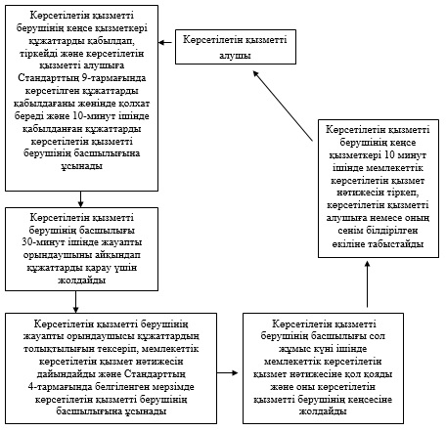
«Мемлекет жеке меншікке сататын нақты жер
учаскелерінің кадастрлық (бағалау) құнын бекіту»
мемлекеттік көрсетілетін қызмет регламентіне
2-қосымша
Орталық арқылы мемлекеттік қызмет көрсетуде әрекет ететін ақпараттық жүйелердің функционалдық өзара әрекеттесуінің диаграммасы және мемлекеттік қызмет көрсету бизнес-процестерінің анықтамалығы
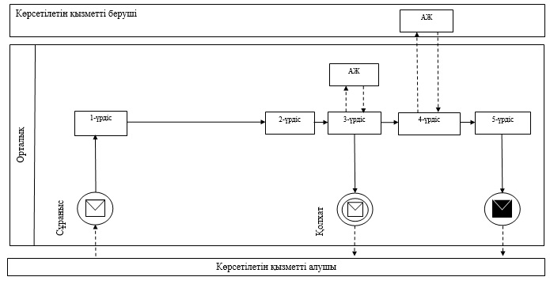
Шартты белгілер:
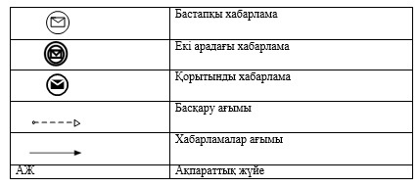
«Мемлекет жеке меншікке сататын нақты жер
учаскелерінің кадастрлық (бағалау) құнын бекіту»
мемлекеттік көрсетілетін қызмет регламентіне
3-қосымша
Орталық пен көрсетілетін қызметті берушінің өзара іс-қимыл тәртібінің схемалық түрдегі сипатталуы және мемлекеттік қызмет көрсету бизнес-процестерінің анықтамалығы
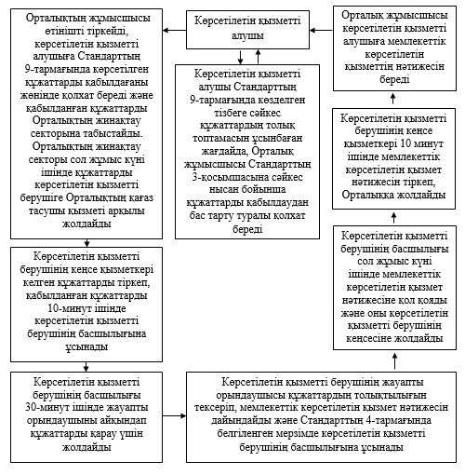
«Мемлекет жеке меншікке сататын нақты жер
учаскелерінің кадастрлық (бағалау) құнын бекіту»
мемлекеттік көрсетілетін қызмет регламентіне
4-қосымша
Орталық пен көрсетілетін қызметті берушінің өзара іс-қимыл тәртібі реттілігінің графикалық түрдегі сипатталуы және мемлекеттік қызмет көрсету бизнес-процестерінің анықтамалығы
1 | 2 | 3 | 4 | 5 | 6 | 7 | 8
Орталық жұмысшысы | Орталық жұмысшысы | Көрсетілетін қызметті берушінің кеңсе қызметкері | Көрсетілетін қызметті берушінің басшылығы | Көрсетілетін қызметті берушінің жауапты орындаушысы | Көрсетілетін қызметті берушінің басшылығы | Көрсетілетін қызметті берушінің кеңсе қызметкері | Орталық жұмысшысы
Өтінішті тіркейді, көрсетілетін қызметті алушыға Стандарттың 9-тармағында көрсетілген құжаттарды қабылдағаны жөнінде қолхат береді және қабылданған құжаттарды Орталықтың жинақтау секторына табыстайды. Орталықтың жинақтау секторы сол жұмыс күні ішінде құжаттарды көрсетілетін қызметті берушіге Орталықтың қағаз тасушы қызметі арқылы жолдайды | Көрсетілетін қызметті алушы Стандарттың 9-тармағында көзделген тізбеге сәйкес құжаттардың толық топтамасын ұсынбаған жағдайда, Стандарттың 3-қосымшасына сәйкес нысан бойынша құжаттарды қабылдаудан бас тарту туралы қолхат береді | Келген құжаттарды тіркеп, қабылданған құжаттарды 10-минут ішінде көрсетілетін қызметті берушінің басшылығына ұсынады | 30-минут ішінде жауапты орындаушыны айқындап құжаттарды қарау үшін жолдайды | Құжаттардың толықтылығын тексеріп, мемлекеттік көрсетілетін қызмет нәтижесін дайындайды және Стандарттың 4-тармағында белгіленген мерзімде көрсетілетін қызметті берушінің басшылығына ұсынады | Сол жұмыс күні ішінде мемлекеттік көрсетілетін қызмет нәтижесіне қол қояды және оны көрсетілетін қызметті берушінің кеңсесіне жолдайды | 10 минут ішінде мемлекеттік көрсетілетін қызмет нәтижесін тіркеп, Орталыққа жолдайды | Көрсетілетін қызметті алушыға мемлекеттік көрсетілетін қызметтің нәтижесін береді
Оңтүстік Қазақстан облысы әкімдігінің
2014 жылғы «25» шілдедегі № 247 қаулысына
2-қосымша
«Жер учаскелерін қалыптастыру жөніндегі жерге орналастыру жобаларын бекiту» мемлекеттік көрсетілетін қызметінің регламенті
1. Жалпы ережелер
1. «Жер учаскелерін қалыптастыру жөніндегі жерге орналастыру жобаларын бекiту» мемлекеттік көрсетілетін қызметі (бұдан әрі- мемлекеттік көрсетілетін қызмет) «Оңтүстік Қазақстан облысының жер қатынастары басқармасы» мемлекеттік мекемесімен, Оңтүстік Қазақстан облысының облыстық маңызы бар аудандар мен қалалар әкімдіктерінің жер қатынастары саласындағы функцияларын жүзеге асыратын құрылымдық бөлімшелерімен (бұдан әрі-көрсетілетін қызметті беруші) ұсынылады.
Құжаттарды қабылдау және мемлекеттік қызмет көрсету нәтижелерін беру:
1) көрсетілетін қызметті берушінің кеңсесі немесе www.elicense.kz «Е-лицензиялау» веб-порталы (бұдан әрі – Портал);
2) халыққа қызмет көрсету орталықтары (бұдан әрі – Орталық);
3) www.egov.kz «электрондық үкімет» веб-порталы арқылы жүзеге асырылады.
2. Мемлекеттік қызметті көрсету нысаны: электрондық (ішінара автоматтандырылған) және (немесе) қағаз түрінде.
3. Мемлекеттiк қызметті көрсету нәтижесі – жер учаскесін қалыптастыру жөніндегі жерге орналастыру жобасын бекіту туралы бұйрық.
2. Мемлекеттік қызмет көрсету процесінде көрсетілетін қызмет берушінің құрылымдық бөлімшелерінің (қызметкерлерінің) іс-қимыл тәртібін сипаттау
4. Мемлекеттік қызмет көрсету бойынша рәсімді (іс-қимылдарды) бастауға көрсетілетін қызметті алушының өтініші негіздеме болады.
5. Мемлекеттік қызмет көрсету үдерісінің құрамына кіретін әрбір рәсімнің (іс-қимылдың) мазмұны, оның орындалу ұзақтығы және олардың орындалу дәйектілігі, оның ішінде барлық рәсімдердің өту кезеңдері:
1) көрсетілетін қызметті алушы көрсетілетін қызметті берушіге Қазақстан Республикасы Үкіметінің 2014 жылғы 16 сәуірдегі № 358 қаулысымен бекітілген «Мемлекет жеке меншікке сататын нақты жер учаскелерінің кадастрлық (бағалау) құнын бекіту» мемлекеттік көрсетілетін қызметі стандартының (бұдан әрі-Стандарт) 1-қосымшасына сәйкес нысан бойынша өтініш тапсырады;
2) көрсетілетін қызметті берушінің кеңсе қызметкері құжаттарды қабылдап, тіркейді және көрсетілетін қызметті алушыға Стандарттың 9-тармағында көрсетілген құжаттарды қабылдағаны жөнінде қолхат береді және 10-минут ішінде қабылданған құжаттарды көрсетілетін қызметті берушінің басшылығына ұсынады;
3) көрсетілетін қызметті берушінің басшылығы 30-минут ішінде жауапты орындаушыны айқындап құжаттарды қарау үшін жолдайды;
4) көрсетілетін қызметті берушінің жауапты орындаушысы құжаттардың толықтылығын тексеріп, мемлекеттік көрсетілетін қызмет нәтижесін дайындайды және Стандарттың 4-тармағында белгіленген мерзімде көрсетілетін қызметті берушінің басшылығына ұсынады;
5) көрсетілетін қызметті берушінің басшылығы сол жұмыс күні ішінде мемлекеттік көрсетілетін қызмет нәтижесіне қол қояды және оны көрсетілетін қызметті берушінің кеңсесіне жолдайды;
6) көрсетілетін қызметті берушінің кеңсе қызметкері 10 минут ішінде мемлекеттік көрсетілетін қызмет нәтижесін тіркеп, көрсетілетін қызметті алушыға немесе оның сенім білдірілген өкіліне табыстайды.
3. Мемлекеттік қызмет көрсету процесінде көрсетілетін қызмет берушінің құрылымдық бөлімшелерінің (қызметкерлерінің) өзара іс-қимыл тәртібін сипаттау
6. Мемлекеттік қызмет көрсету процесіне қатысатын көрсетілетін қызмет берушінің құрылымдық бөлімшелерінің (қызметкерлерінің) тізбесі:
1) көрсетілетін қызметті берушінің басшылығы;
2) көрсетілетін қызметті берушінің жауапты орындаушысы;
3) көрсетілетін қызметті берушінің кеңсе қызметкері.
7. Әрбір рәсімнің (іс-қимылдың) ұзақтығы, құрылымдық бөлімшелер (қызметкерлер) арасындағы рәсімдердің орындалу мерзімі көрсетілген сипаттама осы регламенттің 2 бөлімі 5 тармағында келтірілген. Мемлекеттік қызмет көрсету үдерісіндегі рәсімдердің (іс-қимылдардың) блок-схема түріндегі реттілігі осы регламенттің 1-қосымшасына сәйкес.
4. Халыққа қызмет көрсету орталығымен және (немесе) өзге де көрсетілетін қызметті берушілермен өзара іс-қимыл тәртібін, сондай-ақ мемлекеттік қызмет көрсету процесінде ақпараттық жүйелерді пайдалану тәртібін сипаттау
8. Көрсетілетін қызметті алушы Стандарттың 1-қосымшасына сәйкес Орталыққа өтініш тапсырады;
1) Орталықтың жұмысшысы өтінішті тіркейді, көрсетілетін қызметті алушыға Стандарттың 9-тармағында көрсетілген құжаттарды қабылдағаны жөнінде қолхат береді және қабылданған құжаттарды Орталықтың жинақтау секторына табыстайды. Орталықтың жинақтау секторы сол жұмыс күні ішінде құжаттарды көрсетілетін қызметті берушіге жолдайды. Көрсетілетін қызметті алушы Стандарттың 9-тармағында көзделген тізбеге сәйкес құжаттардың толық топтамасын ұсынбаған жағдайда, Орталық жұмысшысы Стандарттың 2-қосымшасына сәйкес нысан бойынша құжаттарды қабылдаудан бас тарту туралы қолхат береді;
2) көрсетілетін қызметті берушінің кеңсе қызметкері келген құжаттарды тіркеп, қабылданған құжаттарды 10-минут ішінде көрсетілетін қызметті берушінің басшылығына ұсынады;
3) көрсетілетін қызметті берушінің басшылығы 30-минут ішінде жауапты орындаушыны айқындап құжаттарды қарау үшін жолдайды;
4) көрсетілетін қызметті берушінің жауапты орындаушысы құжаттардың толықтылығын тексеріп, мемлекеттік көрсетілетін қызмет нәтижесін дайындайды және Стандарттың 4-тармағында белгіленген мерзімде көрсетілетін қызметті берушінің басшылығына ұсынады;
5) көрсетілетін қызметті берушінің басшылығы сол жұмыс күні ішінде мемлекеттік көрсетілетін қызмет нәтижесіне қол қояды және оны көрсетілетін қызметті берушінің кеңсесіне жолдайды;
6) көрсетілетін қызметті берушінің кеңсе қызметкері 10 минут ішінде мемлекеттік көрсетілетін қызмет нәтижесін тіркеп, Орталыққа жолдайды;
7) Орталық жұмысшысы көрсетілетін қызметті алушыға мемлекеттік көрсетілетін қызмет нәтижесін береді.
Көрсетілетін қызметті алушының сұратуын тіркеу және өңдеу кезіндегі Орталық арқылы мемлекеттік қызмет көрсетуде әрекет ететін ақпараттық жүйелердің функционалдық өзара әрекеттесуінің диаграммасы осы регламенттің 2-қосымшасында көрсетілген.
9. Мемлекеттік көрсетілетін қызметті Портал арқылы алу үшін көрсетілетін қызметті алушы:
1) Порталға кіру;
2) мемлекеттік көрсетілетін қызметті таңдау;
3) ЭЦҚ-мен жеке сәйкестендіру нөмірі нөмірі арқылы авторлау, тіркелу;
4) онлайн мемлекеттік көрсетілетін қызметке тапсырыс беру;
5) электрондық сауал жолдарын толтыру және қажет болған жағдайда Стандарттың 9-тармағымен қарастырылған тізбеге сәйкес құжаттарды электронды түрде тіркеу;
6) шығыс құжатты тексерген соң көрсетілетін қызметті алушы ЭЦҚ қоюы қажет. Қол қойған соң арыз автоматты түрде көрсетілетін қызметті берушіге түседі;
7) түскен арызды көрсетілетін қызметті беруші тіркеген соң, көрсетілетін қызметті алушының жеке кабинетінде арыздың жағдайы автоматты түрде өзгереді. Арызды тіркеген кезден бастап көрсетілетін қызметті беруші Стандарттың 4-тармағымен белгіленген мерзімде нәтижені беруі тиіс;
8) нәтижесінде көрсетілетін қызметті алушының жеке кабинетінде өтініштің жағдайы «Қанағаттанарлыққа» ауысады. Кейін, көрсетілетін қызметті алушы нәтижені көшіре алады.
10. Портал арқылы мемлекеттік қызмет көрсету кезінде көрсетілетін қызметті беруші мен көрсетілетін қызметті алушының жүгіну және рәсімдердің (іс-қимылдардың) реттілігі тәртібінің диаграммалық түрде сипатталуы осы регламенттің 3-қосымшасында көрсетілген.
Мемлекеттік қызмет көрсету процесіндегі рәсімдердің (іс-қимылдардың) реттілігі, көрсетілетін қызметті берушінің құрылымдық бөлімшелерінің (қызметкерлерінің) өзара іс-қимылдары, сонымен қатар Орталықпен өзара іс-қимыл тәртібінің графикалық және схемалық түрде сипатталуы осы регламенттің 4 және 5 қосымшаларында бейнеленген. Мемлекеттік қызмет көрсету бизнес-процестерінің анықтамалығы осы регламенттің 1, 2, 3, 4 және 5 қосымшаларында көрсетілген.
«Жер учаскелерін қалыптастыру жөніндегі
жерге орналастыру жобаларын бекiту»
мемлекеттік көрсетілетін қызмет регламентіне
1-қосымша
Мемлекеттік қызмет көрсету үдерісіндегі рәсімдер (іс-қимылдардың) реттілігінің блок-схема түрінде сипатталуы және мемлекеттік қызмет көрсету бизнес-процестерінің анықтамалығы
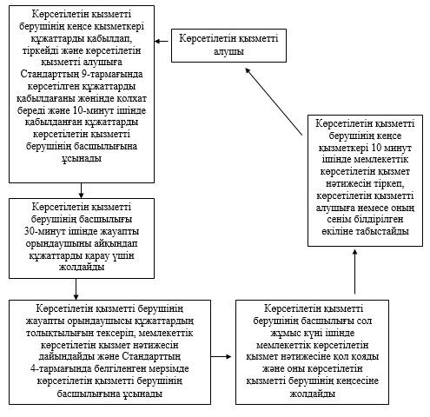
«Жер учаскелерін қалыптастыру жөніндегі
жерге орналастыру жобаларын бекiту»
мемлекеттік көрсетілетін қызмет регламентіне
2-қосымша
Орталық арқылы мемлекеттік қызмет көрсетуде әрекет ететін ақпараттық жүйелердің функционалдық өзара әрекеттесуінің диаграммасы және мемлекеттік қызмет көрсету бизнес-процестерінің анықтамалығы
Шартты белгілер:
«Жер учаскелерін қалыптастыру жөніндегі
жерге орналастыру жобаларын бекiту»
мемлекеттік көрсетілетін қызмет регламентіне
3-қосымша
Портал арқылы мемлекеттік қызмет көрсетуде әрекет ететін ақпараттық жүйелердің функционалдық өзара әрекеттесуінің диаграммасы және мемлекеттік қызмет көрсету бизнес-процестерінің анықтамалығы
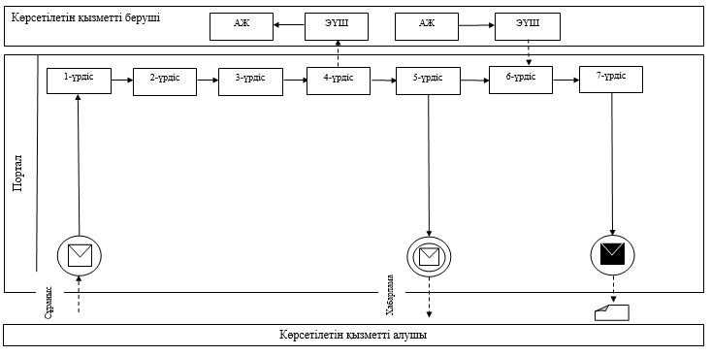
Шартты белгілер:
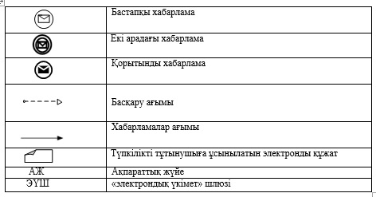
«Жер учаскелерін қалыптастыру жөніндегі
жерге орналастыру жобаларын бекiту»
мемлекеттік көрсетілетін қызмет регламентіне
4-қосымша
Орталық пен көрсетілетін қызметті берушінің өзара іс-қимыл тәртібінің схемалық түрдегі сипатталуы және мемлекеттік қызмет көрсету бизнес-процестерінің анықтамалығы
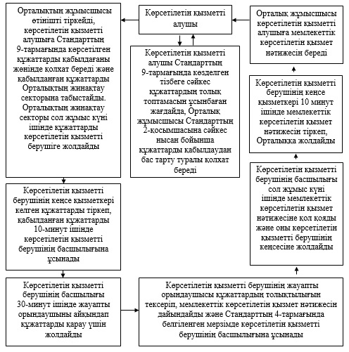
«Жер учаскелерін қалыптастыру жөніндегі
жерге орналастыру жобаларын бекiту»
мемлекеттік көрсетілетін қызмет регламентіне
5-қосымша
Орталық пен көрсетілетін қызметті берушінің өзара іс-қимыл тәртібі реттілігінің графикалық түрдегі сипатталуы және мемлекеттік қызмет көрсету бизнес-процестерінің анықтамалығы
1 | 2 | 3 | 4 | 5 | 6 | 7 | 8
Орталық жұмысшысы | Орталық жұмысшысы | Көрсетілетін қызметті берушінің кеңсе қызметкері | Көрсетілетін қызметті берушінің басшылығы | Көрсетілетін қызметті берушінің жауапты орындаушысы | Көрсетілетін қызметті берушінің басшылығы | Көрсетілетін қызметті берушінің кеңсе қызметкері | Орталық жұмысшысы
Өтінішті тіркейді, көрсетілетін қызметті алушыға Стандарттың 9-тармағында көрсетілген құжаттарды қабылдағаны жөнінде қолхат береді және қабылданған құжаттарды Орталықтың жинақтау секторына табыстайды. Орталықтың жинақтау секторы сол жұмыс күні ішінде құжаттарды көрсетілетін қызметті берушіге жолдайды | Көрсетілетін қызметті алушы Стандарттың 9-тармағында көзделген тізбеге сәйкес құжаттардың толық топтамасын ұсынбаған жағдайда, Стандарттың 2-қосымшасына сәйкес нысан бойынша құжаттарды қабылдаудан бас тарту туралы қолхат береді | Келген құжаттарды тіркеп, қабылданған құжаттарды 10-минут ішінде көрсетілетін қызметті берушінің басшылығына ұсынады | 30-минут ішінде жауапты орындаушыны айқындап құжаттарды қарау үшін жолдайды | Құжаттардың толықтылығын тексеріп, мемлекеттік көрсетілетін қызмет нәтижесін дайындайды және Стандарттың 4-тармағында белгіленген мерзімде көрсетілетін қызметті берушінің басшылығына ұсынады | Сол жұмыс күні ішінде мемлекеттік көрсетілетін қызмет нәтижесіне қол қояды және оны көрсетілетін қызметті берушінің кеңсесіне жолдайды | 10 минут ішінде мемлекеттік көрсетілетін қызмет нәтижесін тіркеп, Орталыққа жолдайды | Көрсетілетін қызметті алушыға мемлекеттік көрсетілетін қызмет нәтижесін береді
Оңтүстік Қазақстан облысы әкімдігінің
2014 жылғы «25» шілдедегі № 247 қаулысына
3-қосымша
«Жер учаскелерінің нысаналы мақсатын өзгертуге шешім беру» мемлекеттік көрсетілетін қызметінің регламенті
1. Жалпы ережелер
1. «Жер учаскелерінің нысаналы мақсатын өзгертуге шешім беру» мемлекеттік көрсетілетін қызметі (бұдан әрі- мемлекеттік көрсетілетін қызмет) Оңтүстік Қазақстан облысының облыстық маңызы бар аудандар мен қалалар әкімдіктерінің жер қатынастары саласындағы функцияларын жүзеге асыратын құрылымдық бөлімшелерімен (бұдан әрі-көрсетілетін қызметті беруші) ұсынылады.
Құжаттарды қабылдау және мемлекеттік көрсетілетін қызмет нәтижелерін беру:
1) көрсетілетін қызметті берушінің кеңсесі немесе www.elicense.kz «Е-лицензиялау» веб-порталы (бұдан әрі – портал);
2) халыққа қызмет көрсету орталықтарымен (бұдан әрі –Орталық);
3) www.egov.kz «электрондық үкімет» веб-порталы арқылы жүзеге асырылады.
2. Мемлекеттік қызметті көрсету нысаны: электрондық (ішінара автоматтандырылған) және (немесе) қағаз түрінде.
3. Мемлекеттік қызметті көрсету нәтижесі – жер учаскесінің нысаналы мақсатын өзгертуге шешім беру туралы қаулы (бұдан әрі – шешім).
2. Мемлекеттік қызмет көрсету процесінде көрсетілетін қызмет берушінің құрылымдық бөлімшелерінің (қызметкерлерінің) іс-қимыл тәртібін сипаттау
4. Мемлекеттік көрсетілетін қызмет бойынша рәсімді (іс-қимылдарды) бастауға көрсетілетін қызметті алушының өтініші негіздеме болады.
5. Мемлекеттік көрсетілетін қызмет үдерісінің құрамына кіретін әрбір рәсімнің (іс-қимылдың) мазмұны, оның орындалу ұзақтығы және олардың орындалу дәйектілігі, оның ішінде барлық рәсімдердің өту кезеңдері:
1) көрсетілетін қызметті алушы жергілікті атқарушы органға Қазақстан Республикасы Үкіметінің 2014 жылғы 16 сәуірдегі № 358 қаулысымен бекітілген «Жер учаскелерінің нысаналы мақсатын өзгертуге шешім беру» мемлекеттік көрсетілетін қызметі стандартының (бұдан әрі-Стандарт) 1-қосымшасына сәйкес өтініш тапсырады;
2) жергілікті атқарушы органның кеңсе қызметкері түскен құжаттарды қабылдап, тіркейді және көрсетілетін қызметті алушыға Стандарттың 9-тармағында көрсетілген құжаттардың қабылданғаны жөнінде қолхат береді және 20-минут ішінде келген құжаттарды әкімге ұсынады;
3) жергілікті атқарушы органның әкімі (бұдан әрі-әкім) сол жұмыс күні көрсетілетін қызметті берушіге құжаттарды жолдайды;
4) көрсетілетін қызметті берушінің кеңсе қызметкері келген құжаттарды тіркеп, 10 минуттың ішінде құжаттарды көрсетілетін қызметті берушінің басшылығына жолдайды;
5) көрсетілетін қызметті берушінің басшылығы сол жұмыс күні ішінде жауапты орындаушыны айқындап, құжаттарды қарауға жолдайды;
6) көрсетілетін қызметті берушінің жауапты орындаушысы құжаттардың толықтылығын тексеріп, жер комиссиясының қарауына енгізу үшін құжаттарды дайындайды;
7) түскен сәттен бастап бес жұмыс күні ішінде жер комиссиясы көрсетілетін қызметті беруші ұсынған құжаттар бойынша хаттамалық қорытынды түрінде шешім қабылдайды;
8) көрсетілетін қызметті берушінің жауапты орындаушысы жергілікті атқарушы органның шешім жобасын дайындайды және бұрыштама қою үшін көрсетілетін қызметті берушінің басшылығына жолдайды;
9) көрсетілетін қызметті берушінің басшылығы бұрыштама қояды да көрсетілетін қызметті берушінің жауапты орындаушысы шешім жобасын әкімге жолдайды;
10) көрсетілетін қызметті берушінің жауапты орындаушысы шешім жобасын келісуді жүзеге асырады және әкімге қол қоюға жолдайды;
11) әкім шешім жобасымен танысып, оған қол қояды;
12) жергілікті атқарушы органның кеңсе қызметкері мемлекеттік көрсетілетін қызмет нәтижесін тіркейді және Стандарттың 4-тармағында белгіленген мерзімде көрсетілетін қызметті алушының өзіне немесе сенімхат бойынша уәкілетті тұлғаға ұсынады.
3. Мемлекеттік қызмет көрсету процесінде көрсетілетін қызмет берушінің құрылымдық бөлімшелерінің (қызметкерлерінің) өзара іс-қимыл тәртібін сипаттау
6. Мемлекеттік қызмет көрсету процесіне қатысатын көрсетілетін қызмет берушінің құрылымдық бөлімшелерінің (қызметкерлерінің) тізбесі:
1) әкім;
2) көрсетілетін қызметті берушінің басшылығы;
3) көрсетілетін қызметті берушінің жауапты орындаушысы;
4) жер комиссиясы;
5) жергілікті атқарушы органның кеңсе қызметкері;
6) көрсетілетін қызметті берушінің кеңсе қызметкері.
7. Әрбір рәсімнің (іс-қимылдың) ұзақтығы, құрылымдық бөлімшелер (қызметкерлер) арасындағы рәсімдердің орындалу мерзімі көрсетілген сипаттама осы регламенттің 2 бөлімі 5 тармағында келтірілген. Мемлекеттік қызмет көрсету үдерісіндегі рәсімдердің (іс-қимылдардың) блок-схема түріндегі реттілігі осы регламенттің 1-қосымшасында келтірілген.
4. Халыққа қызмет көрсету орталығымен және (немесе) өзге де көрсетілетін қызметті берушілермен өзара іс-қимыл тәртібін, сондай-ақ мемлекеттік қызмет көрсету процесінде ақпараттық жүйелерді пайдалану тәртібін сипаттау
8. Көрсетілетін қызметті алушы Стандарттың 1-қосымшасына сәйкес Орталыққа өтініш тапсырады:
1) Орталықтың жұмысшысы өтінішті тіркейді, қызметті алушыға Стандарттың 9-тармағында көрсетілген құжаттарды қабылдағаны жөнінде қолхат береді және қабылданған құжаттарды Орталықтың жинақтау секторына табыстайды. Орталықтың жинақтау секторы сол жұмыс күні ішінде құжаттарды жергілікті атқарушы органға жолдайды. Көрсетілетін қызметті алушы Стандарттың 9-тармағында көзделген тізбеге сәйкес құжаттардың толық топтамасын ұсынбаған жағдайда, Орталық жұмысшысы Стандарттың 2-қосымшасына сәйкес нысан бойынша құжаттарды қабылдаудан бас тарту туралы қолхат береді;
2) жергілікті атқарушы органның кеңсе қызметкері келген құжаттарды тіркеу жасап, 20-минут ішінде құжаттарды әкімге ұсынады;
3) әкім сол жұмыс күні көрсетілетін қызметті берушіні (құрылымдық бөлімшені) анықтап, құжаттарды қарауға жолдайды;
4) көрсетілетін қызметті берушінің кеңсе қызметкері келген құжаттарды тіркеп, 10 минуттың ішінде құжаттарды көрсетілетін қызметті берушінің басшылығына жолдайды;
5) көрсетілетін қызметті берушінің басшылығы сол жұмыс күні ішінде жауапты орындаушыны айқындап, құжаттарды қарауға жолдайды;
6) көрсетілетін қызметті берушінің жауапты орындаушысы құжаттардың толықтылығын тексеріп, жер комиссиясының қарауына енгізу үшін құжаттарды дайындайды;
7) түскен сәттен бастап бес жұмыс күні ішінде жер комиссиясы қызмет беруші ұсынған құжаттар бойынша хаттамалық қорытынды түрінде шешім қабылдайды;
8) көрсетілетін қызметті берушінің жауапты орындаушысы жергілікті атқарушы органның шешім жобасын дайындайды және бұрыштама қою үшін көрсетілетін қызметті берушінің басшылығына жолдайды;
9) көрсетілетін қызметті берушінің басшылығы бұрыштама қояды да көрсетілетін қызметті берушінің жауапты орындаушысы шешім жобасын әкімге жолдайды;
10) көрсетілетін қызметті берушінің жауапты орындаушысы шешім жобасын келісуді жүзеге асырады және әкімге қол қоюға жолдайды;
11) әкім шешім жобасымен танысып, оған қол қояды;
12) жергілікті атқарушы органның кеңсе қызметкері мемлекеттік көрсетілетін қызмет нәтижесін тіркейді және Стандарттың 4-тармағында белгіленген мерзімде, Орталыққа жолдайды;
13) Орталық жұмысшысы көрсетілетін қызметті алушыға не сенімхат бойынша оның өкіліне мемлекеттік көрсетілетін қызметтің нәтижесін береді.
Көрсетілетін қызметті алушының сұратуын тіркеу және өңдеу кезіндегі Орталық арқылы мемлекеттік қызмет көрсетуде әрекет ететін ақпараттық жүйелердің функционалдық өзара әрекеттесуінің диаграммасы осы регламенттің 2-қосымшасында көрсетілген.
9. Мемлекеттік көрсетілетін қызметті Портал арқылы алу үшін көрсетілетін қызметті алушы:
1) Порталға кіру;
2) мемлекеттік көрсетілетін қызметті таңдау;
3) электронды-цифрлы қолтаңбамен (бұдан әрі-ЭЦҚ) жеке сәйкестендіру нөмірі нөмірі арқылы авторлау, тіркелу;
4) онлайн мемлекеттік көрсетілетін қызметке тапсырыс беру;
5) электрондық сауал жолдарын толтыру және қажет болған жағдайда Стандарттың 9-тармағымен қарастырылған тізбеге сәйкес құжаттарды электронды түрде тіркеу;
6) шығыс құжатты тексерген соң көрсетілетін қызметті алушы ЭЦҚ қоюы қажет. Қол қойған соң арыз автоматты түрде көрсетілетін қызметті берушіге түседі;
7) түскен арызды көрсетілетін қызметті беруші тіркеген соң, көрсетілетін қызметті алушының жеке кабинетінде арыздың жағдайы автоматты түрде өзгереді. Арызды тіркеген кезден бастап көрсетілетін қызметті беруші Стандарттың 4-тармағымен белгіленген мерзімде нәтижені беруі тиіс;
8) нәтижесінде көрсетілетін қызметті алушының жеке кабинетінде өтініштің жағдайы «Қанағаттанарлыққа» ауысады. Кейін, көрсетілетін қызметті алушы нәтижені көшіре алады.
10. Портал арқылы мемлекеттік қызмет көрсету кезінде көрсетілетін қызметті беруші мен көрсетілетін қызметті алушының жүгіну және рәсімдердің (іс-қимылдардың) реттілігі тәртібінің диаграммалық түрде сипатталуы осы регламенттің 3-қосымшасында көрсетілген.
Мемлекеттік қызмет көрсету процесіндегі рәсімдердің (іс-қимылдардың) реттілігі, көрсетілетін қызметті берушінің құрылымдық бөлімшелерінің (қызметкерлерінің) өзара іс-қимылдары, сонымен қатар Орталықпен өзара іс-қимыл тәртібінің графикалық және схемалық түрде сипатталуы осы регламенттің 4 және 5 қосымшаларында бейнеленген. Мемлекеттік қызмет көрсету бизнес-процестерінің анықтамалығы осы регламенттің 1, 2, 3, 4 және 5 қосымшаларында көрсетілген.
«Жер учаскелерінің нысаналы
мақсатын өзгертуге шешім беру»
мемлекеттік көрсетілетін қызмет регламентіне
1-қосымша
Мемлекеттік қызмет көрсету үдерісіндегі рәсімдер (іс-қимылдардың) реттілігінің блок-схема түріндегі сипатталуы және мемлекеттік қызмет көрсету бизнес-процестерінің анықтамалығы
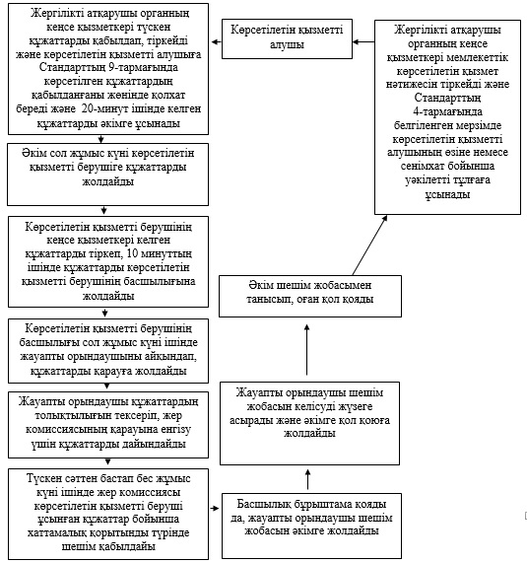
«Жер учаскелерінің нысаналы
мақсатын өзгертуге шешім беру»
мемлекеттік көрсетілетін қызмет регламентіне
2-қосымша
Орталық арқылы мемлекеттік қызмет көрсетуде әрекет ететін ақпараттық жүйелердің функционалдық өзара әрекеттесуінің диаграммасы және мемлекеттік қызмет көрсету бизнес-процестерінің анықтамалығы
Шартты белгілері:
«Жер учаскелерінің нысаналы
мақсатын өзгертуге шешім беру»
мемлекеттік көрсетілетін қызмет регламентіне
3-қосымша
Портал арқылы мемлекеттік қызмет көрсетуде әрекет ететін ақпараттық жүйелердің функционалдық өзара әрекеттесуінің диаграммасы және мемлекеттік қызмет көрсету бизнес-процестерінің анықтамалығы
Шартты белгілері:
«Жер учаскелерінің нысаналы
мақсатын өзгертуге шешім беру»
мемлекеттік көрсетілетін қызмет регламентіне
4-қосымша
Халыққа қызмет көрсету орталығы мен көрсетілетін қызметті берушінің өзара іс-қимыл тәртібінің графикалық түрдегі сипатталуы және мемлекеттік қызмет көрсету бизнес-процестерінің анықтамалығы
1 | 2 | 3 | 4 | 5 | 6 | 7
Орталық жұмысшысы | Орталық жұмысшысы | Жергілікті атқарушы органның кеңсе қызметкері | Әкім | Көрсетілетін қызметті берушінің кеңсе қызметкері | Көрсетілетін қызметті берушінің басшылығы | Жауапты орындаушы
Өтінішті тіркейді, қызметті алушыға Стандарттың 9-тармағында көрсетілген құжаттарды қабылдағаны жөнінде қолхат береді және қабылданған құжаттарды Орталықтың жинақтау секторына табыстайды. Орталықтың жинақтау секторы сол жұмыс күні ішінде құжаттарды жергілікті атқарушы органға жолдайды | Көрсетілетін қызметті алушы Стандарттың 9-тармағында көзделген тізбеге сәйкес құжаттардың толық топтамасын ұсынбаған жағдайда, Стандарттың 2-қосымшасына сәйкес нысан бойынша құжаттарды қабылдаудан бас тарту туралы қолхат береді | Келген құжаттарды ақпараттық жүйеде белгілейді және тіркеу жасап, 20-минут ішінде құжаттарды әкімге ұсынады | Сол жұмыс күні көрсетілетін қызметті берушіге құжаттарды жолдайды | Келген құжаттарды тіркеп, 10 минуттың ішінде құжаттарды көрсетілетін қызметті берушінің басшылығына жолдайды | сол жұмыс күні ішінде жауапты орындаушыны айқындап, құжаттарды қарауға жолдайды | Құжаттардың толықтылығын тексеріп, жер комиссиясының қарауына енгізу үшін құжаттарды дайындайды
8 | 9 | 10 | 11 | 12 | 13 | 14
Жер комиссиясы | Жауапты орындаушы | Көрсетілетін қызметті берушінің басшылығы | Жауапты орындаушы | Әкім | Жергілікті атқарушы органның кеңсе қызметкері | Орталық жұмысшысы
Түскен сәттен бастап бес жұмыс күні ішінде қызмет беруші ұсынған құжаттар бойынша хаттамалық қорытынды түрінде шешім қабылдайды | Жергілікті атқарушы органның шешім жобасын дайындайды және бұрыштама қою үшін көрсетілетін қызметті берушінің басшылығына жолдайды | Бұрыштама қояды да көрсетілетін қызметті берушінің жауапты орындаушысы шешім жобасын әкімге жолдайды | Шешім жобасын келісуді жүзеге асырады және әкімге қол қоюға жолдайды | Шешім жобасымен танысып, оған қол қояды | мемлекеттік көрсетілетін қызмет нәтижесін тіркейді және Стандарттың 4-тармағында белгіленген мерзімде, Орталыққа жолдайды | Көрсетілетін қызметті алушыға мемлекеттік көрсетілетін қызметтің нәтижесін береді
«Жер учаскелерінің нысаналы
мақсатын өзгертуге шешім беру»
мемлекеттік көрсетілетін қызмет регламентіне
5-қосымша
Орталық пен қызмет берушінің өзара іс-қимыл тәртібінің схемалық түрдегі сипатталуы және мемлекеттік қызмет көрсету бизнес-процестерінің анықтамалығы
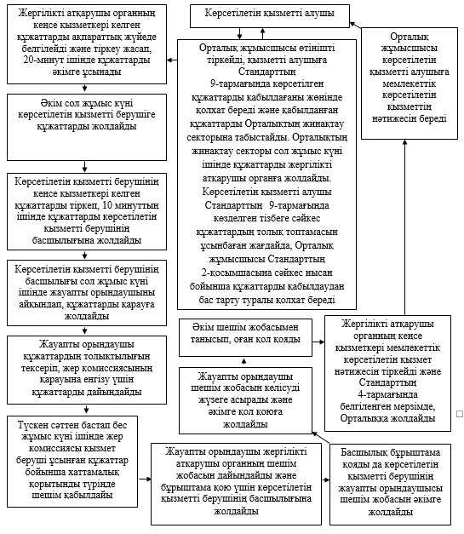
Оңтүстік Қазақстан облысы әкімдігінің
2014 жылғы «25» шілдедегі № 247 қаулысына
4-қосымша
«Іздестіру жұмыстарын жүргізу үшін жер учаскелерін пайдалануға рұқсат беру» мемлекеттік қызметінің регламенті
1. Жалпы ережелер
1. «Іздестіру жұмыстарын жүргізу үшін жер учаскелерін пайдалануға рұқсат беру» мемлекеттік көрсетілетін қызметі (бұдан әрі- мемлекеттік көрсетілетін қызмет) «Оңтүстік Қазақстан облысының жер қатынастары басқармасы» мемлекеттік мекемесімен, Оңтүстік Қазақстан облысының облыстық маңызы бар аудандар мен қалалар әкімдіктерінің жер қатынастары саласындағы функцияларын жүзеге асыратын құрылымдық бөлімшелерімен (бұдан әрі-көрсетілетін қызметті беруші) ұсынылады.
Құжаттарды қабылдау және мемлекеттік көрсетілетін қызмет нәтижелерін беру:
1) көрсетілетін қызметті берушінің кеңсесі немесе www.elicense.kz «Е-лицензиялау» веб-порталы (бұдан әрі – Портал);
2) халыққа қызмет көрсету орталықтары (бұдан әрі – Орталық);
3) www.egov.kz «электрондық үкімет» веб-порталы арқылы жүзеге асырылады.
2. Мемлекеттік қызметті көрсету нысаны: электрондық (ішінара автоматтандырылған) және (немесе) қағаз түрінде.
3. Мемлекеттік қызметті көрсету нәтижесі – іздестіру жұмыстарын жүргізу үшін жер учаскесін пайдалануға рұқсат беру туралы өкім (бұдан әрі – рұқсат).
2. Мемлекеттік қызмет көрсету процесінде көрсетілетін қызмет берушінің құрылымдық бөлімшелерінің (қызметкерлерінің) іс-қимыл тәртібін сипаттау
4. Мемлекеттік көрсетілетін қызмет бойынша рәсімді (іс-қимылдарды) бастауға көрсетілетін қызметті алушының өтініші негіздеме болады.
5. Мемлекеттік көрсетілетін қызмет үдерісінің құрамына кіретін әрбір рәсімнің (іс-қимылдың) мазмұны, оның орындалу ұзақтығы және олардың орындалу дәйектілігі, оның ішінде барлық рәсімдердің өту кезеңдері:
1) көрсетілетін қызметті алушы жергілікті атқарушы органға Қазақстан Республикасы Үкіметінің 2014 жылғы 16 сәуірдегі № 358 қаулысымен бекітілген «Іздестіру жұмыстарын жүргізу үшін жер учаскелерін пайдалануға рұқсат беру» мемлекеттік көрсетілетін қызметі стандартының (бұдан әрі-Стандарт) 1-қосымшасына сәйкес өтініш тапсырады;
2) жергілікті атқарушы органның кеңсе қызметкері Стандарттың 9-тармағында көрсетілген құжаттарды қабылдап, тіркейді және көрсетілетін қызметті алушыға құжаттардың қабылданғаны жөнінде қолхат береді және 20-минут ішінде келген құжаттарды әкімге ұсынады;
3) жергілікті атқарушы органның әкімі (бұдан әрі-әкім) сол жұмыс күні көрсетілетін қызметті берушіге құжаттарды жолдайды;
4) көрсетілетін қызметті берушінің кеңсе қызметкері келген құжаттарды тіркеп, 10 минуттың ішінде құжаттарды көрсетілетін қызметті берушінің басшылығына жолдайды;
5) көрсетілетін қызметті берушінің басшылығы сол жұмыс күні ішінде жауапты орындаушыны айқындап, құжаттарды қарауға жолдайды;
6) көрсетілетін қызметті берушінің жауапты орындаушысы құжаттардың толықтылығын тексеріп, рұқсат жобасын дайындайды және көрсетілетін қызметті берушінің басшылығына бұрыштама қою үшін жолдайды;
7) көрсетілетін қызметті берушінің басшылығы бұрыштама қояды да, көрсетілетін қызметті берушінің жауапты орындаушысы рұқсат жобасын әкімге жолдайды;
8) көрсетілетін қызметті берушінің жауапты орындаушысы рұқсат жобасын жергілікті атқарушы органның уәкілетті тұлғаларымен келісуді жүзеге асырады және әкімге қол қоюға жолдайды;
9) әкім рұқсат жобасымен танысып, оған қол қояды;
10) жергілікті атқарушы органның кеңсе қызметкері мемлекеттік көрсетілетін қызмет нәтижесін тіркейді және Стандарттың 4-тармағында белгіленген мерзімде қызмет алушыға немесе сенімхат бойынша уәкілетті тұлғаға береді.
3. Мемлекеттік қызмет көрсету процесінде көрсетілетін қызмет берушінің құрылымдық бөлімшелерінің (қызметкерлерінің) өзара іс-қимыл тәртібін сипаттау
6. Мемлекеттік қызмет көрсету процесіне қатысатын көрсетілетін қызмет берушінің құрылымдық бөлімшелерінің (қызметкерлерінің) тізбесі:
1) әкім;
2) көрсетілетін қызметті берушінің басшылығы;
3) көрсетілетін қызметті берушінің жауапты орындаушысы;
4) жергілікті атқарушы органның кеңсе қызметкері;
5) көрсетілетін қызметті берушінің кеңсе қызметкері.
7. Әрбір рәсімнің (іс-қимылдың) ұзақтығы, құрылымдық бөлімшелер (қызметкерлер) арасындағы рәсімдердің орындалу мерзімі көрсетілген сипаттама осы регламенттің 2 бөлімі 5 тармағында келтірілген. Мемлекеттік қызмет көрсету үдерісіндегі рәсімдердің (іс-қимылдардың) блок-схема түріндегі реттілігі осы регламенттің 1-қосымшасында келтірілген.
4. «Халыққа қызмет көрсету орталығымен және (немесе) өзге де көрсетілетін қызметті берушілермен өзара іс-қимыл тәртібін, сондай-ақ мемлекеттік қызмет көрсету процесінде ақпараттық жүйелерді пайдалану тәртібін сипаттау»
8. Көрсетілетін қызметті алушы Стандарттың 1-қосымшасына сәйкес Орталыққа өтініш тапсырады:
1) Орталықтың жұмысшысы өтінішті тіркейді, көрсетілетін қызметті алушыға Стандарттың 9-тармағында көрсетілген құжаттарды қабылдағаны жөнінде қолхат береді және қабылданған құжаттарды Орталықтың жинақтау секторына табыстайды. Орталықтың жинақтау секторы сол жұмыс күні ішінде құжаттарды жергілікті атқарушы органға жолдайды. Көрсетілген қызметті алушы Стандарттың 9-тармағында көзделген тізбеге сәйкес құжаттардың толық топтамасын ұсынбаған жағдайда, Орталық жұмысшысы Стандарттың 2-қосымшасына сәйкес нысан бойынша құжаттарды қабылдаудан бас тарту туралы қолхат береді;
2) жергілікті атқарушы органның кеңсе қызметкері келген құжаттарды тіркеу жасайды және 20-минут ішінде алынған құжаттарды әкімге жолдайды;
3) әкім сол жұмыс күні көрсетілетін қызметті берушіні (құрылымдық бөлімшені) анықтап, құжаттарды қарауға жолдайды;
4) көрсетілетін қызметті берушінің кеңсе қызметкері келген құжаттарды тіркеп, 10 минуттың ішінде құжаттарды көрсетілетін қызметті берушінің басшылығына жолдайды;
5) көрсетілетін қызметті берушінің басшылығы сол жұмыс күні ішінде жауапты орындаушыны айқындап, құжаттарды қарауға жолдайды;
6) көрсетілетін қызметті берушінің жауапты орындаушысы құжаттардың толықтылығын тексеріп, рұқсат жобасын дайындайды және басшылыққа бұрыштама қою үшін жолдайды;
7) көрсетілетін қызметті берушінің басшылығы бұрыштама қояды да, көрсетілетін қызметті берушінің жауапты орындаушысы рұқсат жобасын әкімге жолдайды;
8) көрсетілетін қызметті берушінің жауапты орындаушысы рұқсат жобасын жергілікті атқарушы органның уәкілетті тұлғаларымен келісуді жүзеге асырады және әкімге қол қоюға жолдайды;
9) әкім шешім жобасымен танысып, оған қол қояды;
10) жергілікті атқарушы органның кеңсе қызметкері мемлекеттік көрсетілетін қызмет нәтижесін тіркейді және Стандарттың 4-тармағында айқындалған мерзімде Орталыққа жолдайды;
11) Орталық жұмысшысы көрсетілетін қызметті алушыға мемлекеттік көрсетілетін қызмет нәтижесін береді.
Көрсетілетін қызметті алушының сұратуын тіркеу және өңдеу кезіндегі Орталық арқылы мемлекеттік қызмет көрсетуде әрекет ететін ақпараттық жүйелердің функционалдық өзара әрекеттесуінің диаграммасы осы регламенттің 2-қосымшасында көрсетілген.
9. Мемлекеттік көрсетілетін қызметті Портал арқылы алу үшін көрсетілетін қызметті алушы:
1) Порталға кіру;
2) мемлекеттік көрсетілетін қызметті таңдау;
3) ЭЦҚ-мен жеке сәйкестендіру нөмірі нөмірі арқылы авторлау, тіркелу;
4) онлайн мемлекеттік көрсетілетін қызметке тапсырыс беру;
5) электрондық сауал жолдарын толтыру және қажет болған жағдайда Стандарттың 9-тармағымен қарастырылған тізбеге сәйкес құжаттарды электронды түрде тіркеу;
6) шығыс құжатты тексерген соң көрсетілетін қызметті алушы ЭЦҚ қоюы қажет. Қол қойған соң арыз автоматты түрде көрсетілетін қызметті берушіге түседі;
7) түскен арызды көрсетілетін қызметті беруші тіркеген соң, көрсетілетін қызметті алушының жеке кабинетінде арыздың жағдайы автоматты түрде өзгереді. Арызды тіркеген кезден бастап көрсетілетін қызметті беруші Стандарттың 4-тармағымен белгіленген мерзімде нәтижені беруі тиіс;
8) нәтижесінде көрсетілетін қызметті алушының жеке кабинетінде өтініштің жағдайы «Қанағаттанарлыққа» ауысады. Кейін, көрсетілетін қызметті алушы нәтижені көшіре алады.
Портал арқылы мемлекеттік қызмет көрсету кезінде көрсетілетін қызметті беруші мен көрсетілетін қызметті алушының жүгіну және рәсімдердің (іс-қимылдардың) реттілігі тәртібінің диаграммалық түрде сипатталуы осы регламенттің 3-қосымшасына сәйкес.
10. Мемлекеттік қызмет көрсету процесіндегі рәсімдердің (іс-қимылдардың) реттілігі, көрсетілетін қызметті берушінің құрылымдық бөлімшелерінің (қызметкерлерінің) өзара іс-қимылдары, сонымен қатар Орталықпен өзара іс-қимыл тәртібінің графикалық және схемалық түрде сипатталуы осы регламенттің 4 және 5 қосымшаларында бейнеленген. Мемлекеттік қызмет көрсету бизнес-процестерінің анықтамалығы осы регламенттің 1, 2, 3, 4 және 5 қосымшаларында көрсетілген.
«Іздестіру жұмыстарын жүргізу үшін жер
учаскелерін пайдалануға рұқсат беру»
мемлекеттік көрсетілетін қызмет регламентіне
1-қосымша
Мемлекеттік қызмет көрсету үдерісіндегі рәсімдер (іс-қимылдар) реттілігінің блок-схема түріндегі сипатталуы және мемлекеттік қызмет көрсету бизнес-процестерінің анықтамалығы
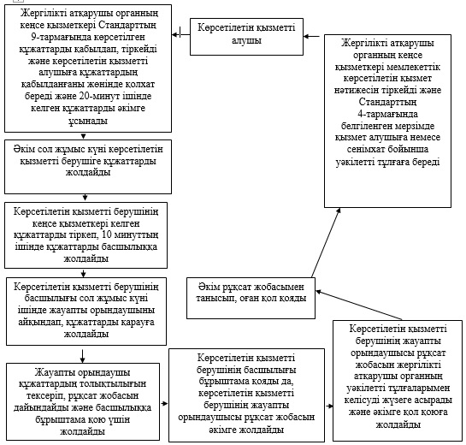
«Іздестіру жұмыстарын жүргізу үшін жер
учаскелерін пайдалануға рұқсат беру»
мемлекеттік көрсетілетін қызмет регламентіне
2-қосымша
Орталық арқылы мемлекеттік қызмет көрсетуде әрекет ететін ақпараттық жүйелердің функционалдық өзара әрекеттесуінің диаграммасы және мемлекеттік қызмет көрсету бизнес-процестерінің анықтамалығы
Шартты белгілері:
«Іздестіру жұмыстарын жүргізу үшін
жер учаскелерін пайдалануға рұқсат беру»
мемлекеттік көрсетілетін қызмет регламентіне
3-қосымша
Портал арқылы мемлекеттік қызмет көрсетуде әрекет ететін ақпараттық жүйелердің функционалдық өзара әрекеттесуінің диаграммасы және мемлекеттік қызмет көрсету бизнес-процестерінің анықтамалығы
Шартты белгілері:
«Іздестіру жұмыстарын жүргізу үшін
жер учаскелерін пайдалануға рұқсат беру»
мемлекеттік көрсетілетін қызмет регламентіне
4-қосымша
Орталық пен көрсетілетін қызметті берушінің өзара іс-қимыл тәртібінің графикалық түрдегі сипатталуы және мемлекеттік қызмет көрсету бизнес-процестерінің анықтамалығы
1 | 2 | 3 | 4 | 5 | 6 | 7
Орталық жұмысшысы | Орталық жұмысшысы | Жергілікті атқарушы органның кеңсе қызметкері | Әкім | Көрсетілетін қызметті берушінің кеңсе қызметкері | Көрсетілетін қызметті берушінің басшылығы | Көрсетілетін қызметті берушінің жауапты орындаушысы
Орталықтың жұмысшысы өтінішті тіркейді, көрсетілетін қызметті алушыға Стандарттың 9-тармағында көрсетілген құжаттарды қабылдағаны жөнінде қолхат береді және қабылданған құжаттарды Орталықтың жинақтау секторына табыстайды. Орталықтың жинақтау секторы сол жұмыс күні ішінде құжаттарды жергілікті атқарушы органға жолдайды | Көрсетілген қызметті алушы Стандарттың 9-тармағында көзделген тізбеге сәйкес құжаттардың толық топтамасын ұсынбаған жағдайда, Стандарттың 2-қосымшасына сәйкес нысан бойынша құжаттарды қабылдаудан бас тарту туралы қолхат береді | Келген құжаттарды тіркеу жасайды және 20-минут ішінде алынған құжаттарды әкімге жолдайды | Сол жұмыс күні көрсетілетін қызметті берушіге құжаттарды жолдайды | Келген құжаттарды тіркеп, 10 минуттың ішінде құжаттарды көрсетілетін қызметті берушінің басшылығына жолдайды | Сол жұмыс күні ішінде жауапты орындаушыны айқындап, құжаттарды қарауға жолдайды | Құжаттардың толықтылығын тексеріп, рұқсат жобасын дайындайды және басшылыққа бұрыштама қою үшін жолдайды
9 | 10 | 11 | 12 | 13
Көрсетілетін қызметті берушінің басшылығы | Көрсетілетін қызметті берушінің жауапты орындаушысы | Әкім | Жергілікті атқарушы органның кеңсе қызметкері | Орталық жұмысшысы
Бұрыштама қояды да, көрсетілетін қызметті берушінің жауапты орындаушысы рұқсат жобасын әкімге жолдайды | Рұқсат жобасын жергілікті атқарушы органның уәкілетті тұлғаларымен келісуді жүзеге асырады және әкімге қол қоюға жолдайды | Шешім жобасымен танысып, оған қол қояды | Мемлекеттік көрсетілетін қызмет нәтижесін тіркейді және Стандарттың 4-тармағында айқындалған мерзімде Орталыққа жолдайды | Көрсетілетін қызметті алушыға мемлекеттік көрсетілетін қызмет нәтижесін береді
«Іздестіру жұмыстарын жүргізу үшін
жер учаскелерін пайдалануға рұқсат беру»
мемлекеттік көрсетілетін қызмет регламентіне
5-қосымша
Орталық пен қызмет берушінің өзара іс-қимыл тәртібінің схемалық түрдегі сипатталуы және мемлекеттік қызмет көрсету бизнес-процестерінің анықтамалығы
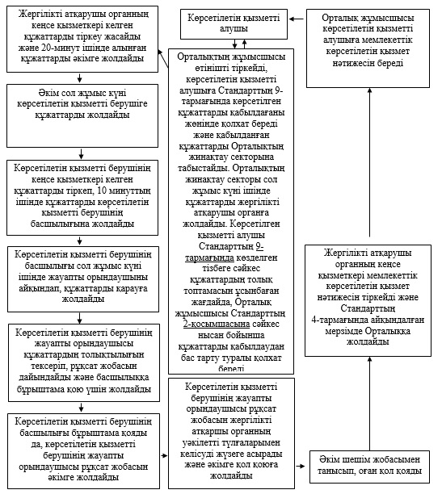
Оңтүстік Қазақстан облысы әкімдігінің
2014 жылғы «25» шілдедегі № 247 қаулысына
5-қосымша
«Суармалы егiстiктi суарылмайтын алқап түрлерiне ауыстыруға рұқсат беру» мемлекеттік қызметінің регламенті
1. Жалпы ережелер
1. «Суармалы егiстiктi суарылмайтын алқап түрлерiне ауыстыруға рұқсат беру» мемлекеттік көрсетілетін қызметі (бұдан әрі- мемлекеттік көрсетілетін қызмет) «Оңтүстік Қазақстан облысының жер қатынастары басқармасы» мемлекеттік мекемесімен, Оңтүстік Қазақстан облысының облыстық маңызы бар аудандар мен қалалар әкімдіктерінің жер қатынастары саласындағы функцияларын жүзеге асыратын құрылымдық бөлімшелерімен (бұдан әрі-көрсетілетін қызметті беруші) ұсынылады.
Өтініштерді қабылдау және мемлекеттік қызмет көрсету нәтижелерін беру көрсетілетін қызметті берушінің кеңсесі арқылы жүзеге асырылады.
2. Мемлекеттік қызметті көрсету нысаны: қағаз түрінде.
3. Мемлекеттiк қызметті көрсету нәтижесі – суармалы егiстiктi суарылмайтын алқап түрлерiне ауыстыруға рұқсат (бұдан әрі – рұқсат) беру туралы көрсетілетін қызметті берушінің қаулысы.
2. Мемлекеттік қызмет көрсету процесінде көрсетілетін қызмет берушінің құрылымдық бөлімшелерінің (қызметкерлерінің) іс-қимыл тәртібін сипаттау
4. Мемлекеттік көрсетілетін қызмет бойынша рәсімді (іс-қимылдарды) бастауға көрсетілетін қызметті алушының өтініші негіздеме болады.
5. Мемлекеттік көрсетілетін қызмет үдерісінің құрамына кіретін әрбір рәсімнің (іс-қимылдың) мазмұны, оның орындалу ұзақтығы және олардың орындалу дәйектілігі, оның ішінде барлық рәсімдердің өту кезеңдері:
1) көрсетілетін қызметті алушы жергілікті атқарушы органға Қазақстан Республикасы Үкіметінің 2014 жылғы 16 сәуірдегі № 358 қаулысымен бекітілген «Суармалы егiстiктi суарылмайтын алқап түрлерiне ауыстыруға рұқсат беру» мемлекеттік көрсетілетін қызметі стандартының (бұдан әрі-Стандарт) қосымшасына сәйкес өтініш тапсырады;
2) жергілікті атқарушы органның кеңсе қызметкері Стандарттың 9-тармағында көрсетілген құжаттарды қабылдап, тіркейді және көрсетілетін қызметті алушыға құжаттардың қабылданғаны жөнінде қолхат береді және 20-минут ішінде келген құжаттарды әкімге ұсынады;
3) сол жұмыс күні жергілікті атқарушы органның әкімі құжаттарды көрсетілетін қызметті берушіге жолдайды;
4) көрсетілетін қызметті берушінің кеңсе қызметкері құжаттарды тіркеп, 10 минут ішінде көрсетілетін қызметті берушінің басшылығына алып кіреді;
5) 30 минут ішінде көрсетілетін қызметті берушінің басшылығы жауапты орындаушыны айқындап, құжаттарды қарауға жолдайды;
6) материалдарды алған соң жауапты орындаушы қорытынды жобасын дайындап, оны ауыл және су шаруашылығының аудандық органдарымен келiседі;
7) көрсетілетін қызметті беруші осы регламенттің 5-тармағы 6-тармақшасындағы органдардың ұсыныстарын ескерiп жасаған қорытындысымен бiрге суармалы жердi - суарылмайтын жерге ауыстыру жөнiндегi материалдарды облыстық ауыл және су шаруашылығы, қоршаған ортаны қорғау органдарымен келiсу үшiн облыстың уәкілетті органына жiбередi;
8) келiсу нәтижелерi бойынша облыстың уәкілетті органы материалдарды тұтастай алғанда облыс бойынша тұжырымдайды және өз қорытындысымен бiрге оларды келiсу үшiн орталық уәкiлеттi органға жiбередi;
9) орталық уәкiлеттi орган суармалы егiстiктi суарылмайтын алқап түрлерiне ауыстыру жөнiндегi ұсынылған материалдарды ауыл шаруашылығы, қоршаған ортаны қорғау жөнiндегi орталық уәкiлеттi органдармен келiседi және өзiнiң жинақталған қорытындысымен қоса, осы мәселе бойынша түпкiлiктi шешiм қабылдау үшiн облыстық атқарушы органға жiбередi;
10) облыстың жергілікті атқарушы органы суарылатын егiстiктi алқаптарды суарылмайтын түрге ауыстыру бойынша әкімдік қаулысын осы регламенттің 5-тармағы 9-тармақшасындағы көрсетілген органның ұсыныстарын ескеріп қабылдайды;
11) облыстың жергілікті атқарушы органының кеңсесінде тіркелгеннен кейін мемлекеттік көрсетілетін қызмет нәтижесі облыстық маңызы бар аудандар мен қалалардың жергілікті атқарушы органдарына жолданады;
12) облыстық маңызы бар аудандар мен қалалардың жергілікті атқарушы органдарының кеңсе қызметкері мемлекеттік көрсетілетін қызмет нәтижесін тіркеп, Стандарттың 4-тармағында қарастырылған мерзімде көрсетілетін қызмет алушыға немесе сенімхат бойынша уәкілетті тұлғаға тапсырады.
3. Мемлекеттік қызмет көрсету процесінде көрсетілетін қызмет берушінің құрылымдық бөлімшелерінің (қызметкерлерінің) өзара іс-қимыл тәртібін сипаттау
6. Мемлекеттік қызмет көрсету процесіне қатысатын көрсетілетін қызмет берушінің құрылымдық бөлімшелерінің (қызметкерлерінің) тізбесі:
1) әкім;
2) қызмет берушінің басшылығы;
3) жауапты орындаушы;
4) ауданның, облыстық маңызы бар қаланың жергілікті атқарушы органының кеңсе қызметкері;
5) қызмет берушінің кеңсе қызметкері;
6) ауыл және су шаруашылығының аудандық органдары;
7) облыстың уәкілетті органы;
8) ауыл және су шаруашылығының облыстық органдары;
9) орталық уәкілетті орган.
7. Әрбір рәсімнің (іс-қимылдың) ұзақтығын көрсете отырып, құрылымдық бөлімшелер (қызметкерлер) арасындағы рәсімдердің орындалу мерзімін көрсете отырып, сипаттамасын келтіру осы регламенттің 2 бөлімі 5 тармағында келтірілген.
4. Халыққа қызмет көрсету орталығымен және (немесе) өзге де көрсетілетін қызметті берушілермен өзара іс-қимыл тәртібін, сондай-ақ мемлекеттік қызмет көрсету процесінде ақпараттық жүйелерді пайдалану тәртібін сипаттау
8. Мемлекеттік қызмет көрсету үдерісіндегі рәсімдердің (іс-қимылдардың) графикалық және графикалық және блок-схема түріндегі реттілігі мен мемлекеттік қызмет көрсету бизнес-процестерінің анықтамалығы осы регламенттің 1 және 2-қосымшаларында көрсетілген.
«Суармалы егiстiктi суарылмайтын алқап
түрлерiне ауыстыруға рұқсат беру»
мемлекеттік көрсетілетін қызмет регламентіне
1-қосымша
Мемлекеттік қызмет көрсету үдерісіндегі рәсімдердің (іс-қимылдардың) графика түріндегі реттілігінің сипатталуы және мемлекеттік қызмет көрсету бизнес-процестерінің анықтамалығы
1 | 2 | 3 | 4 | 5 | 6 | 7
Жергілікті атқарушы органның кеңсе қызметкері | Әкім | Көрсетілетін қызметті берушінің кеңсе қызметкері | Көрсетілетін қызметті берушінің басшылығы | Жауапты орындаушы | Көрсетілетін қызметті беруші | Облыстың уәкілетті органы
Стандарттың 9-тармағында көрсетілген құжаттарды қабылдап, тіркейді және қызмет алушыға қолхат береді және қолма-қол келген құжаттарды әкімге ұсынады | сол жұмыс күні құжаттарды көрсетілетін қызметті берушіге жолдайды | Құжаттарды тіркеп, 10 минут ішінде қызметті берушінің басшылығына алып кіреді | 30 минут ішінде жауапты орындаушыны айқындап, құжаттарды қарауға жолдайды | Материалдарды алған соң қорытынды жобасын дайындап, оны ауыл және су шаруашылығының аудандық органдарымен келiседі | Осы регламенттің 5-тармағы6-тармақшасындағы органдардың ұсыныстарын ескерiп жасаған қорытындысымен бiрге суармалы жердi - суарылмайтын жерге ауыстыру жөнiндегi материалдарды облыстық ауыл және су шаруашылығы, қоршаған ортаны қорғау органдарымен келiсу үшiн облыстың уәкілетті органына жiбередi | Келiсу нәтижелерi бойынша материалдарды тұтастай алғанда облыс бойынша тұжырымдайды және өз қорытындысымен бiрге оларды келiсу үшiн орталық уәкiлеттi органға жiбередi
8 | 9 | 10 | 11
Орталық уәкiлеттi орган | Облыстың жергілікті атқарушы органы | Облыстың жергілікті атқарушы органының кеңсе қызметкері | Облыстық маңызы бар аудандар мен қалалардың жергілікті атқарушы органдарының кеңсе қызметкері
Суармалы егiстiктi суарылмайтын алқап түрлерiне ауыстыру жөнiндегi ұсынылған материалдарды ауыл шаруашылығы, қоршаған ортаны қорғау жөнiндегi орталық уәкiлеттi органдармен келiседi және өзiнiң жинақталған қорытындысымен қоса, осы мәселе бойынша түпкiлiктi шешiм қабылдау үшiн облыстық атқарушы органға жiбередi | Суарылатын егiстiктi алқаптарды суарылмайтын түрге ауыстыру бойынша әкімдік қаулысын осы регламенттің 5-тармағы 9-тармақшасындағы көрсетілген органның ұсыныстарын ескеріп қабылдайды | Тіркегеннен кейін мемлекеттік көрсетілетін қызмет нәтижесін облыстық маңызы бар аудандар мен қалалардың жергілікті атқарушы органдарына жолдайды | Мемлекеттік көрсетілетін қызмет нәтижесін тіркеп, Стандарттың 4-тармағында қарастырылған мерзімде көрсетілетін қызмет алушыға немесе сенімхат бойынша уәкілетті тұлғаға тапсырады
«Суармалы егiстiктi суарылмайтын алқап
түрлерiне ауыстыруға рұқсат беру»
мемлекеттік көрсетілетін қызмет регламентіне
2-қосымша
Мемлекеттік қызмет көрсету үдерісіндегі рәсімдердің (іс-қимылдардың) блок-схема түріндегі реттілігінің сипатталуы және мемлекеттік қызмет көрсету бизнес-процестерінің анықтамалығы
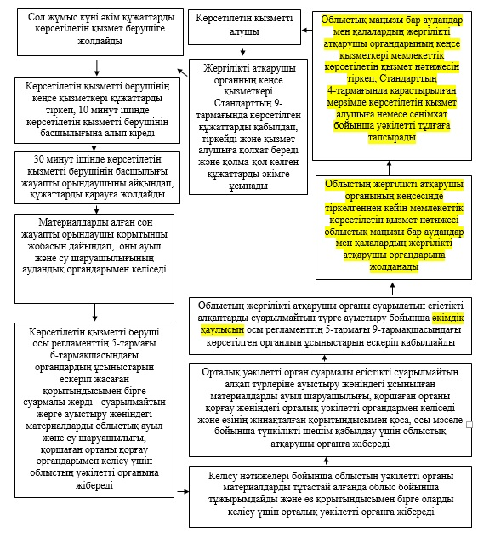

© 2012. Қазақстан Республикасы Әділет министрлігінің «Қазақстан Республикасының Заңнама және құқықтық ақпарат институты» ШЖҚ РМК

